ОКС 13.220.50

ИЗМЕНЕНИЕ № 2 ГОСТ Р 53302-2009 Оборудование противодымной защиты зданий и сооружений. Вентиляторы. Метод испытаний на огнестойкость

Утверждено и введено в действие Приказом Федерального агентства по техническому регулированию и метрологии от ________ № ____

Дата введения _________

Раздел 2 изложить в следующей редакции:
«В настоящем стандарте использованы нормативные ссылки на следующие стандарты и своды правил:
ГОСТ 12.2.003 Система стандартов безопасности труда. Оборудование производственное. Общие требования безопасности
ГОСТ 12.3.018 Система стандартов безопасности труда. Системы вентиляционные. Методы аэродинамических испытаний
ГОСТ 2226 Мешки из бумаги и комбинированных материалов. Общие технические условия
ГОСТ 10921 Вентиляторы радиальные и осевые. Методы аэродинамических испытаний
ГОСТ 14014 Приборы и преобразователи измерительные цифровые напряжения, тока, сопротивления. Общие технические требования и методы испытаний
ГОСТ 18303 Тахометры. Термины и определения
ГОСТ 21339 Тахометры. Общие технические условия
ГОСТ 22270 Оборудование для кондиционирования воздуха, вентиляции и отопления. Термины и определения
ГОСТ 27471 Машины электрические вращающиеся. Термины и определения
(Продолжение изменения № 2 ГОСТ Р 53302-2009)

ГОСТ 30247.0 Конструкции строительные. Методы испытаний на огнестойкость. Общие требования
ГОСТ Р 12.1.019 Система стандартов безопасности труда. Электробезопасность. Общие требования и номенклатура видов защиты
СП 20.13330.2011 Нагрузки и воздействия. Актуализированная редакция СНиП 2.01.07-85*
СП 131.13330.2012 Строительная климатология. Актуализированная редакция СНиП 23-01-99*
Примечание − При пользовании настоящим стандартом целесообразно проверить действие ссылочных стандартов и классификаторов в информационной системе общего пользования - на официальном сайте федерального органа исполнительной власти в сфере стандартизации в сети Интернет или по ежегодно издаваемому информационному указателю "Национальные стандарты", который опубликован по состоянию на 1 января текущего года, и по выпускам ежемесячно издаваемого информационного указателя "Национальные стандарты" за текущий год. Если заменен ссылочный документ, на который дана недатированная ссылка, то рекомендуется использовать действующую версию этого документа с учетом всех внесенных в данную версию изменений. Если заменен ссылочный документ, на который дана датированная ссылка, то рекомендуется использовать версию этого документа с указанным выше годом утверждения (принятия). Если после утверждения настоящего стандарта в ссылочный документ, на который дана датированная ссылка, внесено изменение, затрагивающее положение, на которое дана ссылка, то это положение рекомендуется применять без учета данного изменения. Если ссылочный документ отменен без замены, то положение, в котором дана ссылка на него, рекомендуется применять в части, не затрагивающей эту ссылку.».
Добавить раздел 3 «Термины и определения» следующего содержания:
3.1 вентилятор: Вращающаяся лопаточная машина, передающая механическую энергию газа в одном или нескольких рабочих колесах, вызывающая таким образом непрерывное течение газа при его относительном максимальном сжатии 1,3, в соответствии с ГОСТ 22270-76.
3.2 выравнивающее устройство: техническое устройство, устанавливаемое в измерительном трубопроводе, предназначенное для стабилизации измеряемого воздушного потока или потока газов.
(Продолжение изменения № 2 ГОСТ Р 53302-2009)

3.3 преобразователь частоты асинхронный: Асинхронная машина с фазным ротором, приводимая во вращение двигателем, предназначенная для преобразования частоты, в соответствии с ГОСТ 27471-87.
3.4 тахометр: Прибор для измерения угловой скорости вращающихся частей машин, механизмов и приборов, в соответствии с ГОСТ 18303-72.
3.5 токовые клещи: техническое устройство, предназначенное для измерения тока и напряжения, а также мощности без разрыва токовой цепи.
В п. 3.2.1 добавить предложение следующего содержания:
«г) для вентиляторов специального исполнения с теплоизолированным корпусом предельным состоянием по разрушению будет являться превышение температуры с внешней стороны корпуса более 180 °С относительно температуры окружающей среды, либо превышение средней температуры более 160 °С относительно температуры окружающей среды.».
П. 5.1. Первый абзац изложить в следующей редакции:
«Стенд для проведения испытания вентилятора состоит из печи с внутренним размером не менее 2,0х2,0х2,5 м, выравнивающего и дросселирующего устройств, воздуховодов обвязки вентиляторов (приложения А, Б, В), в которые входят трубопроводы мерных участков, системы отвода горячих газов.».
П. 5.1. Третий абзац изложить в следующей редакции:
«Выравнивающее устройство, предназначенное для стабилизации потока газов, выполняется по ГОСТ 10921 в виде сеток, спрямляющих решеток и т.п., площадь проходного сечения которых должна составлять не менее 50 % площади всасывающего воздуховода обвязки вентилятора.
Конструкция выравнивающего устройства должна удовлетворять следующему условию – осевая длина ячеек должна быть равна шестикратному гидравлическому диаметру их поперечного сечения. В приложении Д приведены конструкции выравнивающих устройств различного конструктивного исполнения.».
В п. 5.1 добавить пятый абзац следующего содержания:
«Всасывающий воздуховод обвязки вентилятора, являющегося измерительным участком, должен быть прямым и по длине составлять не менее 20 De (эквивалентный диаметр).
(Продолжение изменения № 2 ГОСТ Р 53302-2009)

Допускается уменьшение длины измерительного воздуховода до 3 Dе, при условии установки выравнивающего устройства.
Hа внутренней поверхности измерительного участка не должны скапливаться осадки в виде песка, пыли, металлической окалины и других загрязнений.
Для обеспечения возможности очистки внутренней поверхности измерительных участков соединение секций участков рекомендуется делать разъемным. Разъемное соединение должно располагаться на расстоянии не более 2 D до выравнивающего устройства.».
В п. 5.1 добавить шестой абзац следующего содержания:
«Для имитации ветровой и снеговой нагрузки при проведении испытаний вентиляторов, оборудованных открываемыми клапанами выхлопных каналов, в комплекте стенда должен быть предусмотрен осевой вентилятор с возможностью регулировки параметров и направления воздушного потока.
Для имитации снеговой нагрузки должны быть предусмотрены калиброванные грузы массой от 0,3 до 5,0 кг.
Для определения технических характеристик испытываемых образцов вентиляторов при отрицательных температурах окружающей среды в составе испытательного стенда предусматривается климатическая камера с внутренними габаритными размерами не менее 2,0х2,0х2,0 м.».
В п. 5.2.5 добавить предложение следующего содержания:
«Термоэлектрические преобразователи, применяемые для измерений температур в мерных сечениях I-I, II-II и III-III, должны быть установлены в фиксаторах, выполненных из металлических трубок диаметром от 5 до 7 мм и жестко закрепленных в отверстиях мерных сечений воздуховодов обвязки.».
В раздел 5 добавить пункт 5.2.8 следующего содержания:
«Для определения предельного состояния по разрушению вентилятора, характеризуемого образованием трещин и отверстий с выбросом горячих газов, применяют ватный тампон, соответствующий требованиям п. 5.4.9 ГОСТ 30247.0.».
В раздел 5 добавить пункт 5.2.9 следующего содержания:

(Продолжение изменения № 2 ГОСТ Р 53302-2009)

«Для определения фактических параметров электродвигателя вентилятора по мощности, напряжению, переменному току следует применять токовые клещи со стрелочной или цифровой индикацией, соответствующие ГОСТ 2226 и ГОСТ 14014.
Для определения фактического числа оборотов электродвигателя вентилятора применяют тахометры, соответствующие ГОСТ 21339.».
Пункт 6.1 изложить в следующей редакции:
«При приемке образцов на испытания проводится входной контроль представленных вентиляторов.
Входной контроль вентиляторов включает в себя следующие операции:
контроль сопроводительной документации;
контроль целостности упаковки и отсутствия повреждений;
контроль комплектности представленных образцов (наличие в составе ЗИП, монтажных стаканов, мягких вставок, преобразователей частоты и т.д.);
наличие маркировочной таблички, с указанием типа вентилятора, даты изготовления, производителя;
контроль габаритных, присоединительных и установочных размеров.
Образцы вентиляторов, представленные на испытания, должны быть укомплектованы электродвигателями, узлами и деталями, необходимыми для установочного монтажа, в соответствии с технической документацией изготовителя.».
Пункт 6.2 изложить в следующей редакции:
«Испытываемый образец вентилятора должен быть отрегулирован и установлен на стенде с присоединением к воздуховодам обвязки и подключением электропитания привода согласно требованиям инструкции по монтажу организацией-заказчиком, либо специализированной организацией, имеющей допуск на производство данных работ.».
Добавить п. 6.4 следующего содержания:
«При наличии в конструкции вентилятора открываемых клапанов выхлопных каналов должна быть воспроизведена ветровая и снеговая нагрузка, соответствующая заявленным эксплуатационным характеристикам в соответствии с СП 131.13330 и СП 20.13330 соответственно.
(Продолжение изменения № 2 ГОСТ Р 53302-2009)

Время полного открытия клапанов вентилятора при совместном действии ветровой и снеговой нагрузки должно составлять не более 30 с от момента пуска вентилятора.
Заявленная ветровая нагрузка на испытываемый образец имитируется посредством применения в испытательном стенде осевого вентилятора с возможностью регулировки направления потока воздуха.
Снеговая нагрузка имитируется посредством равномерного расположения грузов на внешней поверхности заслонок клапанов.».
В пункт 7.2 добавить предложение в следующей редакции:
«Контроль надежности срабатывания всех узлов и деталей вентилятора перед проведением огневых испытаний проводится путем 10-ти-кратного воспроизведения циклов подачи-отключения питания на электродвигатель. Время пуска составляет не менее 60 с, время отключения питания характеризуется полной остановкой рабочего колеса вентилятора.».
П. 7.4. Добавить перечисление в следующей редакции:
«температуры на поверхности корпуса вентилятора специального исполнения.».
В п. 7.4 добавить абзац следующего содержания:
«Для дополнительного измерения температуры испытываемого образца вентилятора, могут использоваться следующие точки:
- температура на входе охлаждения электродвигателя;
- температура на выходе охлаждения электродвигателя;
- температура на кабельном вводе электропитания вентилятора;
- температура в наружном блоке подключения электропитания вентилятора;
- температура в узлах подшипников электродвигателя.».
Пункт 7.5 изложить в следующей редакции:
«Через 15 мин после начала огневого испытания прекращают подачу электропитания на двигатель вентилятора (в том числе (при наличии) на двигатель вентилятора охлаждения) на 2 мин, после чего электропитание двигателя вентилятора восстанавливается до момента окончания испытания.

(Продолжение изменения № 2 ГОСТ Р 53302-2009)

Допускаемые отклонения по расходу и давлению вентилятора после повторного выхода вентилятора на рабочий режим должны соответствовать 3.2.2, а) настоящего стандарта.
При использовании в составе образцов вентиляторов преобразователей частоты вращения следует проводить испытания при допустимой минимальной частоте вращения рабочего колеса в соответствии с номинальными техническими характеристиками.
Окончание испытания соответствует моменту наступления одного из предельных состояний конструкции вентилятора по огнестойкости в соответствии с 3.2.1, 3.2.2 настоящего стандарта либо по истечению заданного времени испытания, определенного в технической документации изготовителя на испытываемый образец.».
В раздел 7 добавить п. 7.6 следующего содержания:
«При проведении испытания вентилятора фактические параметры необходимо фиксировать в протоколе испытаний установленной формы, либо регистрация измеренных значений может осуществляться в цифровом виде. Интервал регистрации параметров должен составлять не более 2 мин.».
Раздел 9. Добавить п. 9.2 в следующей редакции:
«Положительные результаты испытаний вентиляторов при температуре перемещаемой газовой среды 600 °С в течение заданного промежутка времени могут быть распространены на вентиляторы идентичного конструктивного исполнения при температуре перемещаемой газовой среды 400 °С, 300 °С и 200 °С в течение аналогичного промежутка времени.».
Раздел 11. Добавить п. 11.6 в следующей редакции:
«Необходимо надевать диэлектрические перчатки, если в электрощите есть оголённые токонесущие шины или напряжение превышает 1000 В.
Для данных высоковольтных измерений токоизмерительные клещи должны иметь удлинённые изолирующие ручки, чтобы общее расстояние до измеряемого проводника было не меньше 38 см.
Использование выносных клещей запрещено.».
Добавить п. 11.7 в следующей редакции:

(Продолжение изменения № 2 ГОСТ Р 53302-2009)

«На период проведения монтажных и пусконаладочных работ в процессе подготовки к испытаниям либо после их проведения на пульт включения питания электродвигателя вентилятора необходимо установить табличку «Не включать! Работают люди!».
Стандарт дополнить приложением Д в следующей редакции:

«Приложение Д
(обязательное)
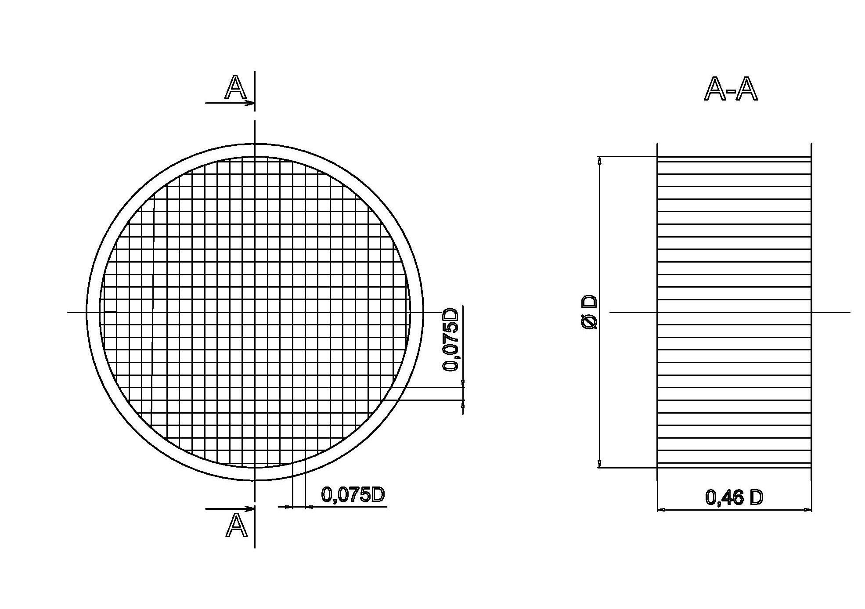Рисунок Д.1 – Схема выравнивающего устройства пластинчатого типа
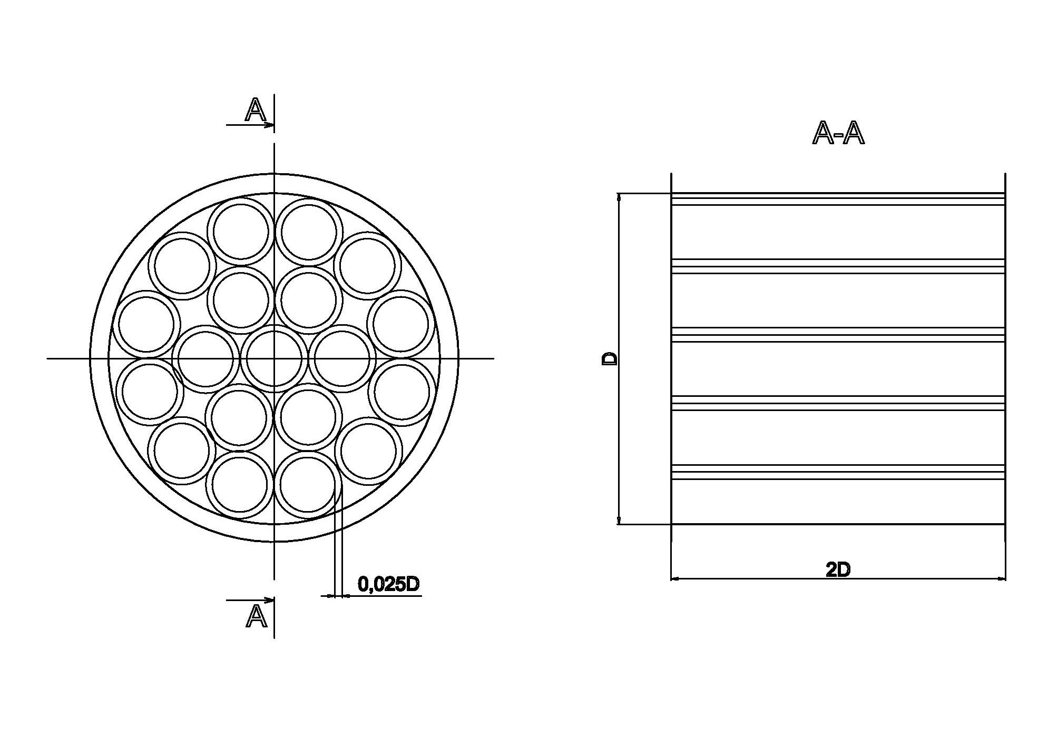Рисунок Д.2 – Схема выравнивающего устройства трубчатого типа».

Библиографические данные:
Исключить слова «ОКП 486120».
Вместо слов «УДК 614.841» записать слова «УДК 614.841:006.354»

______________________________________________________________________
УДК 614.841:006.354 ОКС 13.220.50

Ключевые слова: вентилятор, давление, подача, методы испытаний
_____________________________________________________________________

Руководитель организации-разработчика:

Врио начальника
ФГБУ ВНИИПО МЧС России Д.Ь. Гордиенко

Руководитель разработки:

Заместитель начальника НИЦ НТП ПБ –
начальник отдела 3.5
ФГБУ ВНИИПО МЧС России А.Ю. Лагозин

Исполнители:

Зам. начальника отдела 3.2
ФГБУ ВНИИПО МЧС России Б.Б. Колчев

Старший научный сотрудник
ФГБУ ВНИИПО МЧС России П.А. Вислогузов

Старший научный сотрудник
ФГБУ ВНИИПО МЧС России Д.В. Беляев

